-Va a principio de todo el capítulo de diseño.

Usando como base el capítulo inmediatamente anterior, se procede al diseño de la unidad electroquirugica teniendo en cuenta las formas de onda que se deben generar para los distintos efectos de electrocirugía deseados, los niveles de potencia y las normas que deben tenerse en cuenta para el desarrollo del prototipo.

-Diseño, va en criterio de diseño

De acuerdo a la norma IEC-601, *Medical Electrical Equiment,* hay riesgo presente de choque eléctrico si el paciente u operario están expuestos a un voltaje que exceda 25 VRMS o 60 V dc. Nuestro equipo de electrocirugía puede alcanzar valores por encima de 1000Vrms entre la punta del electrodo activo y el electrodo de retorno. La premisa en el diseño de un equipo médico es la seguridad del paciente, este caso no es la excepción, sin embargo, no es el único ítem a tener en cuenta en el desarrollo de un prototipo, hay factores limitantes como lo son el dinero y el tiempo.

El diseño del equipo se enfoca en obtener las mejores prestaciones de seguridad y funcionalidad al menor costo posible, tratando de que los requerimientos técnicos del equipo lleguen a ser competitivos con los de un equipo comercial de gama media-alta que se usen actualmente en Colombia. Teniendo esto en mente las especificaciones técnicas de las cuales partimos se muestran en la tabla tal.

Adicionar que se fue a algunas veterinarias y se consultaron expertos, y destacar el diseño industrial

**Especificaciones técnicas.**

|  |  |
| --- | --- |
| Requerimientos eléctricos y funcionales. | |
| Tensión de alimentación | 120V |
| Frecuencia de línea | 50 - 60 Hz |
| Potencia máxima | 100 Watts |
| Seguridad | |
| Circuito de salida | Flotante |
| Control de la placa paciente | Tipo REM |
| Conforme a | IEC 60601 |

Completar tabla con características de salidas e información general. Incluir los 6 modos.

Diagrama de bloques

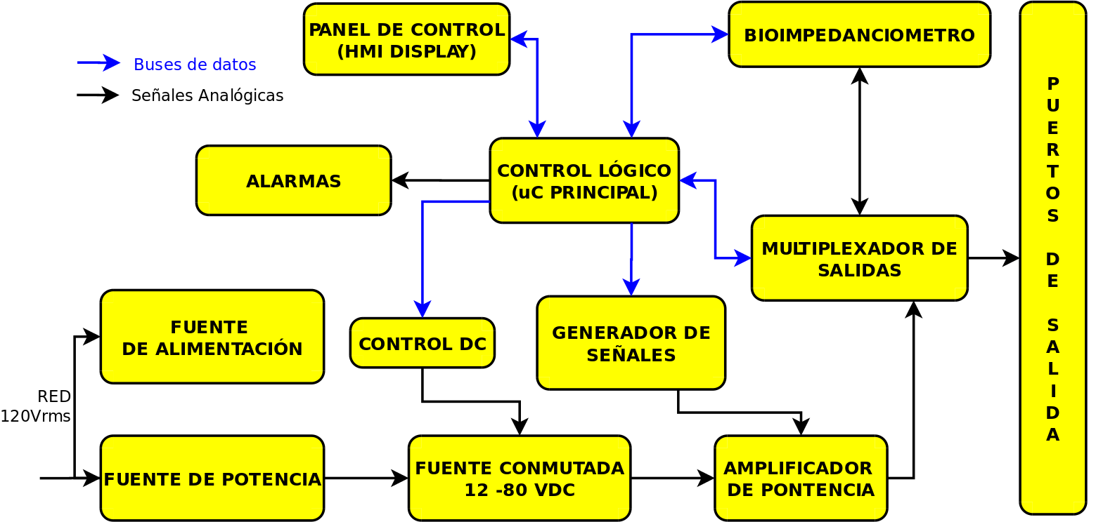

El diseño de la unidad electroquirugica se presenta en la figura tal como diagrama de bloques funcional, los módulos mostrados se analizarán con detalle más adelante, en los cap tales y tales.

-Generador de señales

-Caracteristicas

Alimentación -12V, 12V, 3.3V y entrada entre 7V y 12V

Salida de señales: 300KHz onda cuadrada 5Vpp modulada por PWM a 4 y/o 31KHz. O MinDo

Comunicaciones: RS-232, I2C, SPI

Temperatura de funcionamiento: ……

-Diagrama de bloques. Falta, mejorar el diagrama de bloques, pendiente hablar con zurdo o incluir de la carpeta

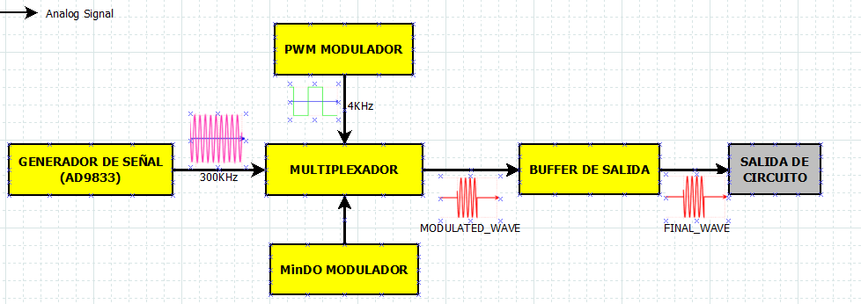

Usando como fundamento el cap 1 se procede al diseño del generador de señales que cumpla con los requisitos de las formas de ondas empleadas en electrocirugía. El diagrama de bloques del generador se presenta en la figura tal.

-DDS BASE, AD9833

El circuito AD9833 de *analog devices*, es un generador de señales programable capaz de producir salidas de onda sinusoidal, triangular y cuadrada en un rango de 0MHz a 12.5MHz con una precisión de 0.1MHz usando un reloj de referencia de 25MHz. El fabricante recomienda este circuito para aplicaciones médicas, por lo que lo hace un buen candidato para ser el generador de la señal de 300KHz a la cual operara la unidad electroquirurgica, aparte de ser un circuito que cumple con las especificaciones requeridas para este bloque, se encuentra disponible como muestra gratis en la página del fabricante por lo cual se ha elegido como el corazón de este módulo.

-MULTIPLEXADOR

Subir los dibujitos, de las diferentes combinanciones de mux para señales analógicas. Y explicar que se controla por pines en 1 y cero.

Como se vio en el capitulo 1, para obtener diferentes efectos quirúrgicos hay que modificar el tipo de onda usada, en el caso de nuestro equipo tendrá 6 modos de operación, de los cuales tres corresponden a corte (Corte puro, Corte Mixto, y MinDo) y tres a coagulación (Alta, media y baja).

Para obtener los diferentes tipos de ondas se modulará la salida de onda cuadrada de 300KHz proveniente del AD9833 con una señal PWM de aproximadamente 4KHz generada por el atmega320. En el caso de MinDo se modulará la salida del AD9833 con la salida del bloque de Minimo Sangrado.

-Buffer de salida

Teniendo en cuenta que la señal de salida del bloque generador de ondas, será la que controle el amplificador de potencia, esta debe tener una impedancia de salida muy baja comparada con la impedancia de entrada del bloque a controlar, para esto se usa el amplificador de instrumentación AD8421 de *analog devices* como buffer de salida para la adaptación de impedancias entre los dos circuitos, el cual se recomienda por el fabricante para uso en instrumentación médica y cumplió a cabalidad su propósito en pruebas de laboratorio, adicional se encuentra disponible como muestra gratis en la página del fabricante.

-Bloque mínimo sangrado (Añadir lo que lleve zurdo)

-Manager OUTPUTS Administrador de puertos de salida.

Pendiente dibujo Uc, Arreglo de reles y puertos de salidas. Y posiblemente las conexiones de todos los reles.

Los pines físicos de los puertos de salidas (placa de retorno, lápiz y conector MinDo) se conectarán a diferentes partes del circuito dependiendo de lo que se desee hacer en un momento determinado, ya que algunas funciones dependen del mismo pin físico, pero no se pueden hacer al mismo tiempo, por dar un ejemplo, la medición de la impedancia y la acción de cortar no son posibles hacerlas en simultaneo. Por lo cual se ha dispuesto un arreglo de 16 reles y se ha desarrollado una placa que controla estos reles y realiza conexiones físicas desde los puertos externos a la circuitería multiplexando por división de tiempo, se pueden realizar las acciones necesarias sin necesitar más conexiones al exterior y adaptando el equipo a los conectores estándar de equipos electro médicos.

En la figura tal se muestran las conexiones de los pines de control a los reles, la tarjeta desarrollada recibe un dato via I2C para acomodar los relés a conveniencia, hacer la función deseada y cambiar a otro estado.

-Alimentación del equipo.

El equipo se alimenta de la red eléctrica de 120V 60Hz, por economía para el proyecto no se diseñaron fuentes de alimentación específicas para proyecto, se usaron dos fuentes conmutadas atx genéricas de 780 Watts usadas usualmente para alimentar computadores de escritorio.

Las fuente son de marca tal, como se muestra en la figura tal y tal marca con salidas de -12,12,5,3.3,…. Una fuente alimenta las tarjetas desarrolladas, microcontroladores y resto de electrónica. La segunda fuente conmutada se encarga de proporcionar la energía para la electrónica de potencia.

Hacer graficos con salidas y todo.

-Funcionamiento lógico del sistema

Funcionamiento lógico del sistema. (Corregir monitorear corriente de salida e incluir REM)

Puede ser más bien un diagrama de flujo.

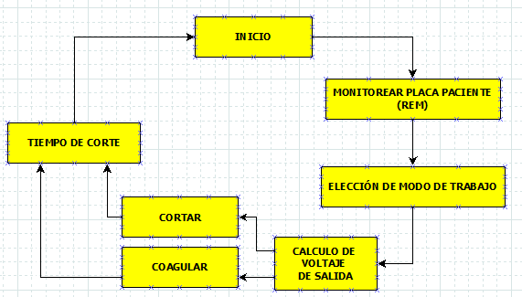

En la figura tal se presenta la secuencia lógica (sin entrar a detalle), que sigue el equipo cuando se encuentra en funcionamiento.

El equipo monitoriza la bioimpedancia entre las dos secciones de la (poner foto de placa de retorno) placa de retorno, con este valor de bioimpedancia se puede determinar si la placa de retorno está bien adherida el paciente y no representa riesgo de quemaduras, si en algún momento se determina que el contacto de la placa con el paciente no es el adecuado, el equipo no permitirá realizar ningún tipo de corte y se mostrará tal figura en la pantalla para indicarle al operario que debe colocar correctamente la placa de retorno.

Asumiendo que la placa de retorno esté bien puesta, el paso a seguir es seleccionar si se va a realizar corte o coagulación desde el lápiz, siendo amarillo corte y azul coagulación. Mostrar foto lápiz. Al momento que el operario presione alguno de los dos botones, se realiza el cálculo de voltaje necesario a la salida del electrodo activo para obtener la potencia marcada en la pantalla del equipo. Se mantiene esté voltaje por cierto tiempo y se vuelve a repetir el ciclo.

-Diseño de interface del usuario

Se optó por proporcionarle una interface táctil al usuario, por lo cual el equipo cuenta con un display marca tal tal tal de 7”. El diseño de la interface hmi brinda al usuario de una forma fácil e intutiva el control de la potencia del equipo, aparte le brinda información al usuario del estado de la placa de retorno y de si está disponible el uso del corte MinDo.

Mostrar pantallazos de los diseños finales de la pantalla y el software con el que se desarrolló. Y enumerar los factores de la pantalla

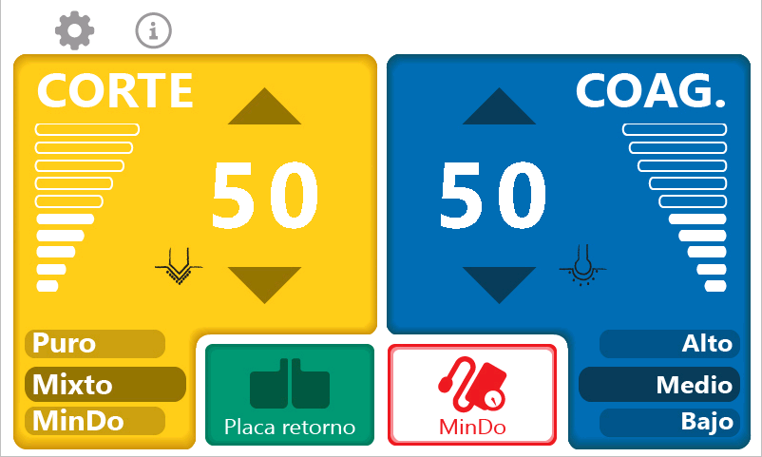

-Diseño de carcaza del equipo

Poner vista Explosionada del modelo en solid works

-Pruebas y validación de la unidad electroquirurgica.

-Validación de control de potencia

Poner imágenes del banco de pruebas y tablas que de voltajes y curvas de potencia registradas. Mencionar las limitaciones por instrumentación. También mostrar forma de onda a la salida

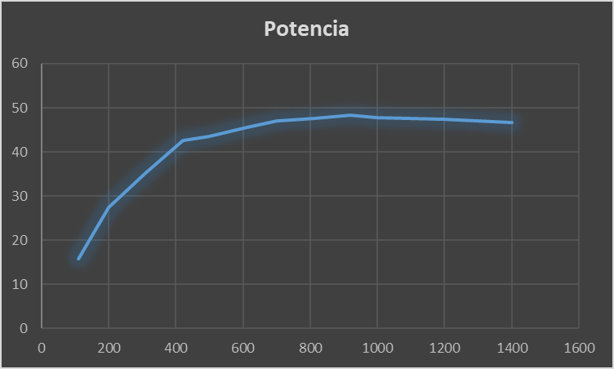

Despues de esto adjuntar las fotos del analizador de electrobisturís

-Validación de forma de onda

Importar todas las fotos capturadas desde el osciloscopio

-Validación de normas de seguridad IEC